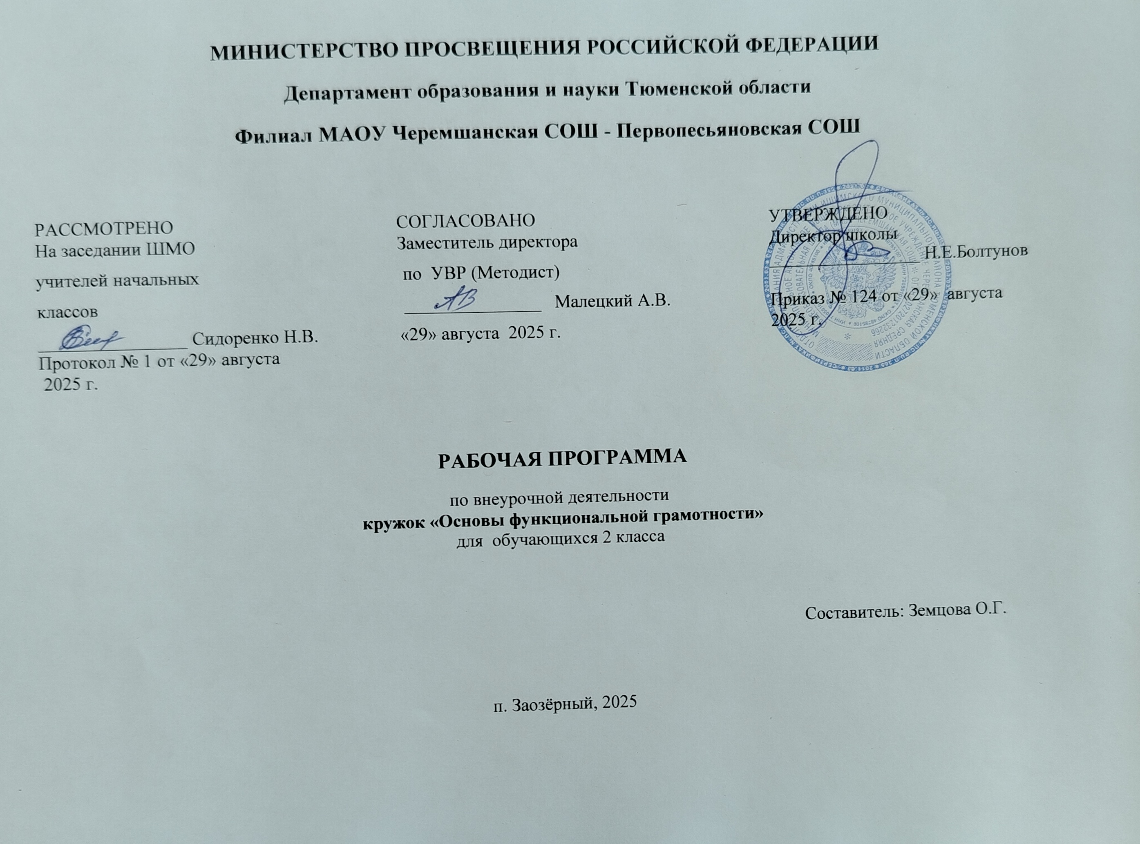
1.Пояснительная записка

Настоящая рабочая программа разработана по внеурочной деятельности «Основы функциональной грамотности» составлена в соответствии с требованиями Федерального государственного образовательного стандарта начального общего образования, на основе программы М.В. Буряк, С.А. Шейкина. – М.: Планета, 2022.
Рабочая программа предназначена для 2 класса.
Программа данного курса рассчитана во 2 классе на 34 часа (1 час в неделю), реализуемая в филиале МАОУ Черемшанская СОШ - Первопесьяновская СОШ в 2026 учебном году.
Организация процесса обучения регламентирована следующими нормативными документами:
-Конституция Российской Федерации (ст.43-44)
-Федеральный закон «Об образовании в РФ» от 29 декабря 2012 года № 273-ФЗ
-Приказы Министерства образования и науки Российской Федерации:
- от 06.10.2009 № 373 «Об утверждении и введении в действие Федерального государственного образовательного стандарта начального общего образования (изменение от 31.12.2015г. № 1576)
- от 26.11.2010 № 1241 «О внесении изменений в федеральный государственный образовательный стандарт начального общего образования», утвержденный приказом Министерства образования и науки Российской Федерации от 6.10 2009 года № 373
Цель: развитие основ функциональной грамотности.
Целью изучения блока «Читательская грамотность» является развитие способности учащихся к осмыслению письменных текстов и рефлексии на них, использования их содержания для достижения собственных целей, развития знаний и возможностей для активного участия в жизни общества. Оценивается не техника чтения и буквальное понимание текста, а понимание и рефлексия на текст, использование прочитанного для осуществления жизненных целей.
Целью изучения блока «Математическая грамотность» является формирование у обучающихся способности определять и понимать роль математики в мире, в котором они живут, высказывать хорошо обоснованные математические суждения и использовать математику так, чтобы удовлетворять в настоящем и будущем потребности, присущие созидательному, заинтересованному и мыслящему гражданину.
Целью изучения блока «Финансовая грамотность» является развитие экономического образа мышления, воспитание ответственности и нравственного поведения в области экономических отношений в семье, формирование опыта применения полученных знаний и умений для решения элементарных вопросов в области экономики семьи.
Целью изучения блока «Естественно-научная грамотность» является формирование у обучающихся способности использовать естественно-научные знания для выделения в реальных ситуациях проблем, которые могут быть исследованы и решены с помощью научных методов, для получения выводов, основанных на наблюдениях и экспериментах. Эти выводы необходимы для понимания окружающего мира, тех изменений, которые вносит в него деятельность человека, и для принятия соответствующих решений.
Задачи:
1.Формировать умение читать тексты с использованием трёх этапов работы с текстом; совершенствовать культуру чтения, интерес и мотивацию к чтению книг;
2.Находить и извлекать информацию из различных текстов;
3.Применять извлеченную из текста информацию для решения разного рода проблем;
4.Развивать у детей способность самостоятельного мышления в процессе обсуждения прочитанного;
5.Воспитывать в детях любовь к добру, к благородным, бескорыстным поступкам, к природе, науке и искусству.
2. Планируемые результаты освоения курса:
Программа обеспечивает достижение первоклассников следующих личностных, метапредметных результатов.

Личностные результаты:
– осознавать себя как члена семьи, общества и государства: участие в обсуждении финансовых проблем семьи, принятии решений о семейном бюджете;
– овладевать начальными навыками адаптации в мире финансовых отношений: сопоставление доходов и расходов, простые вычисления в области семейных финансов;
– осознавать личную ответственность за свои поступки;
– уметь сотрудничать со взрослыми и сверстниками в различных ситуациях.

Метапредметные результаты:
Познавательные:
– осваивать способы решения проблем творческого и поискового характера: работа над проектами и исследованиями;
– использовать различные способы поиска, сбора, обработки, анализа и представления информации;
– овладевать логическими действиями сравнения, обобщения, классификации, установления аналогий и причинно-следственных связей, построения рассуждений, отнесения к известным понятиям;
– использовать знаково-символические средства, в том числе моделирование;
– ориентироваться в своей системе знаний: отличать новое от уже известного;
– делать предварительный отбор источников информации: ориентироваться в потоке информации;
– добывать новые знания: находить ответы на вопросы, используя учебные пособия, свой жизненный опыт и информацию, полученную от окружающих;
– перерабатывать полученную информацию: сравнивать и группировать объекты;
– преобразовывать информацию из одной формы в другую.

Регулятивные:
– проявлять познавательную и творческую инициативу;
– принимать и сохранять учебную цель и задачу, планировать ее реализацию, в том числе во внутреннем плане;
– контролировать и оценивать свои действия, вносить соответствующие коррективы в их выполнение;
– уметь отличать правильно выполненное задание от неверного;
– оценивать правильность выполнения действий: самооценка и взаимооценка, знакомство с критериями оценивания.

Коммуникативные:
– адекватно передавать информацию, выражать свои мысли в соответствии с поставленными задачами и отображать предметное содержание и условия деятельности в речи;
– слушать и понимать речь других;
– совместно договариваться о правилах работы в группе;
– доносить свою позицию до других: оформлять свою мысль в устной и письменной речи (на уровне одного предложения или небольшого текста);
– учиться выполнять различные роли в группе (лидера, исполнителя, критика).

Предметные результаты изучения блока «Читательская грамотность»:
– способность понимать, использовать, оценивать тексты, размышлять о них и заниматься чтением для того, чтобы достигать своих целей, расширять свои знания и возможности, участвовать в социальной жизни;
– умение находить необходимую информацию в прочитанных текстах;
– умение задавать вопросы по содержанию прочитанных текстов;
– умение составлять речевое высказывание в устной и письменной форме в соответствии с поставленной учебной задачей.

Предметные результаты изучения блока «Естественнонаучная грамотность»:
– способность осваивать и использовать естественнонаучные знания для распознания и постановки вопросов, для освоения новых знаний, для объяснения естественнонаучных явлений и формулирования основанных на научных доказательствах выводов;
– способность понимать основные особенности естествознания как формы человеческого познания.

Предметные результаты изучения блока «Математическая грамотность»:
– способность формулировать, применять и интерпретировать математику в разнообразных контекстах;
– способность проводить математические рассуждения;
– способность использовать математические понятия, факты, чтобы описать, объяснить и предсказывать явления;
– способность понимать роль математики в мире, высказывать обоснованные суждения и принимать решения, которые необходимы конструктивному, активному и размышляющему человеку.

Предметные результаты изучения блока «Финансовая грамотность»:
– понимание и правильное использование финансовых терминов;
– представление о семейных расходах и доходах;
– умение проводить простейшие расчеты семейного бюджета;
– представление о различных видах семейных доходов;
– представление о различных видах семейных расходов;
– представление о способах экономии семейного бюджета.

Программа курса внеурочной деятельности «Основы функциональной грамотности» предназначена для реализации во 2 классе начальной школы и рассчитана на 34 часа (при 1 часе в неделю).

3.Содержание курса внеурочной деятельности с указанием форм организации и видов деятельности

2 год обучения

№ п/п | Темы раздела | Количество часов | Основное содержание | Виды  деятельности обучающихся | Электронные(цифровые)образовательные ресурсы
1 | «Основы читательской грамотности». | 9 | Анализ текстов авторских и русских народных сказок.  Составление характеристик героев прочитанных произведений.  Деление текстов на части.  Составление картинного плана.  Ответы по содержанию прочитанных произведений.  Эмоциональная и личностная окраска прочитанного.  Применяемые формы: решение проблемных ситуаций, подбор информации, просмотр мультфильмов, построение речевых высказываний. Практическая работа. Деление текста на части. Составление вопросов по содержанию сказки. Определение по содержанию вопросов, на которые возможно получить ответы на основе прочитанного текста. Составление характеристики персонажей сказки. Деление текста на части в соответствии с предложенным планом. | Игровая  Познавательная | https://resh.edu.ru  https://uchi.ru;  https://education.yandex.ru/home;
2 | Основы математической грамотности». | 8 | Счёт предметов в пределах 10.  Составление числовых выражений и нахождение их значений.  Состав чисел первого и второго десятка.  Задание на нахождение суммы.  Задачи на нахождение части числа.  Задачи на увеличение и уменьшение числа на несколько единиц.  Ложные и истинные высказывания. Применяемые формы: решение проблемных ситуаций, подбор информации, практические занятия, определение истинности/ложности высказываний.  Практическая работа. Соединение с помощью линейки точки и называние многоугольников. Соединение с помощью линейки точки и называние геометрической фигуры - ломаной. Деление числа на наглядно-образной основе. Раскладывание чисел 9,10,11 на три слагаемых. Чтение простейших чертежей. | Познавательная  Учебная  Игровая | https://resh.edu.ru  https://uchi.ru;  https://education.yandex.ru/home;
3 | «Основы финансовой грамотности». | 8 | Деньги. Финансы. Покупка. Товар. Обмен. Бартер. Услуги платные и бесплатные. Доход. Прибыль. Банк. Реклама. Цена. Количество. Стоимость.  Применяемые формы: просмотр фильма, практическая работа, работа в парах.  Практическая работа. Определение, какой товар можно купить на имеющиеся деньги. Определение стоимости покупки. Выбор подарка для друзей на основе предложенных цен. Определение количества дохода сказочных персонажей и количества прибыли. | Игровая  Познавательная  Учебная | https://resh.edu.ru  https://uchi.ru;  https://education.yandex.ru/home;
4 | «Основы естественнонаучной грамотности». | 9 | Наблюдения и простейшие эксперименты с яблоком, воздушным шариком, зеркалом. Воздух и его свойства. Соль и её свойства. Вода и её свойства. Три состояния воды. Плавучесть предметов. Отражение.  Применяемые формы: практическая работа, работа в парах, просмотр научных фильмов, проведение несложных опытов. | Научно-познавательная  Познавательная  Игровая | https://resh.edu.ru  https://uchi.ru;  https://education.yandex.ru/home;

Тематическое планирование
2 год обучения
№ п/п | Название раздела | Количество  часов
1 | Основы читательской грамотности. | 9
2 | Основы математической грамотности. | 8
3 | Основы финансовой грамотности. | 8
4 | Основы естественнонаучной грамотности. | 9
 | Итого: | 34

Календарно-тематическое планирование

2 год обучения (34 ч.)

№  п/п | Наименование разделов и тем. | Кол-во  часов | Дата  (по плану) | Дата  (по факту)
«Основы читательской грамотности». (9 часов)
1. | Михаил Пришвин. Беличья память. | 1 | 02.09.
2. | И. Соколов-Микитов. В берлоге. | 1 | 09.09
3. | Лев Толстой. Зайцы. | 1 | 16.09
4. | Николай Сладков. Весёлая игра. | 1 | 23.09
5. | Обыкновенные кроты. | 1 | 30.09
6. | Эдуард Шим. Тяжкий труд. | 1 | 07.10
7. | Полевой хомяк. | 1 | 14.10
8. | Про бобров. | 1 | 21.10
9. | Позвоночные животные. | 1 | 11.11
«Основы математической грамотности ». (8 часов)
10. | Про беличьи запасы. | 1 | 18.11
11. | Медвежье потомство. | 1 | 25.11
12. | Про зайчат и зайчиху. | 1 | 02.12.
13. | Лисьи забавы. | 1 | 09.12
14. | Про крота. | 1 | 16.12
15. | Про ежа. | 1 | 23.12
16. | Про полевого хомяка. | 1 | 30.12
17. | Бобры-строители. | 1 | 13.01
«Основы финансовой грамотности». (8 часов)
18. | Беличьи деньги. | 1 | 20.01
19. | Повреждённые и фальшивые деньги. | 1 | 27.01
20. | Банковская карта . | 1 | 03.02
21. | Безопасность денег на банковской карте . | 1 | 10.02
22. | Про кредиты. | 1 | 17.02
23. | Про вклады. | 1 | 24.02
24. | Ловушки для денег. | 1 | 10.03
25. | Такие разные деньги. | 1 | 17.03
«Основы естественнонаучной грамотности». ( 9 часов)
26. | Про белочку и погоду. | 1 | 24.03
27. | Лесные сладкоежки. | 1 | 07.04
28. | Про Зайчишку и овощи. | 1 | 14.04
29. | Лисьи норы. | 1 | 21.04
30. | Корень – часть растения. | 1 | 28.04
31. | Занимательные особенности яблока. | 1 | 05.05
32. | Про хомяка и его запасы. | 1 | 12.05
33. | Материал для плотин. | 1 | 19.05
34 | Итоговое занятие. «Что нового я открыл для себя?» | 1 | 26.05

УЧЕБНО_МЕТОДИЧЕСКОЕ ОБЕСПЕЧЕНИЕ КУРСА

ОБЯЗАТЕЛЬНЫЕ УЧЕБНЫЕ МАТЕРИАЛЫ ДЛЯ УЧЕНИКА

Буряк М.В., Шейкина С.А., Функциональная грамотность. Тренажёр. 1 класс. Издательство «Планета», 2022.

МЕТОДИЧЕСКИЕ МАТЕРИАЛЫ ДЛЯ УЧИТЕЛЯ
Программа «Основы Функциональной грамотности», М.В. Буряк, С.А. Шейкина. – М.: Планета, 2022.

ЦИФРОВЫЕ ОБРАЗОВАТЕЛЬНЫЕ РЕСУРСЫ И РЕСУРСЫ СЕТИ ИНТЕРНЕТ
- «Российская электронная школа «РЭШ» https://resh.edu.ru;
- «Учи.ру» https://uchi.ru;
- «Яндекс.Учебник» https://education.yandex.ru/home;
- «Единое содержание общего образования» edsoo.ru

